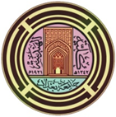
جامعة بغداد/ قسم الهندسة الكهربائية
نتائج الدراسات العليا – للعام الدراسي 2015-2016 / اسماء الناجحين

أولا : دكتوراه الكترونيك واتصالات
أسماء الناجحين | ت
بشار منذر منصور | 1

ثانيا : دكتوراه قدرة و مكائن
أسماء الناجحين | ت
ياسر فلاح حسن | 1

ثالثا: ماجستير سيطرة وحاسبات
أسماء الناجحين | ت
حنين محمد حسين | 1

رابعا: ماجستير الكترونيك واتصالات
أسماء الناجحين | ت
ازهار حسين نعمة | 1
فاروق عبد الغفور خليل | 2

